Конспект занятия по рисованию .Тема: «Насекомые, божья коровка
Цель: совершенствовать технику рисования красками.
Задачи:
Образовательные: Учить детей рисовать выразительный образ насекомого.
Продолжать учить создавать композицию на основе зеленого листочка.
Развивающие: Развивать чувство формы и цвета, интерес к насекомым, речь; творческое мышление, внимание, память; развивать мелкую моторику рук; развивать творческие способности,
Воспитательные: Воспитывать умение видеть красоту природы, вызвать желание оберегать её , воспитывать самостоятельность, усидчивость, аккуратность; воспитывать умение доводить свою работу до конца; воспитывать интерес к творчеству.
Предварительная работа:
Знакомство с видами насекомых, их строением, способами питания.
Знакомство с разнообразием насекомых.
Рассматривание иллюстраций с изображением насекомых.
Чтение книги «Какие бывают насекомые» Ю. Шенгелая
Взрослый : Сейчас на улице весна. Расцветают цветы, прилетают птицы, просыпаются животные и насекомые. Каких насекомых ты знаешь?
Ребёнок : Пчёла, жук, кузнечик, бабочка.
Взрослый: Насекомые – это самая многочисленная группа живых организмов. Если внимательно рассмотреть брюшко бабочки или жука, то можно увидеть на нём поперечные полоски, словно брюшко насечено. Давай вспомним строение тела насекомого.
Ребёнок: Тело насекомого состоит из : головы, груди, брюшка. У насекомого есть 6 ног, 2 глаза, 2 усика и два крыла.
Взрослый : Давай вспомним, чем питаются насекомые?
Ребёнок Насекомые питаются листьями – листоеды, нектаром и пыльцой, другими насекомыми – хищники.
Взрослый : Скажи, а что умеют делать насекомые?
Ребёнок : Летать прыгать, жалить стрекотать, опылять.
Взрослый : Я тебе сейчас буду загадывать насекомых, а ты мне поможешь их отгадать. Это насекомое иногда сравнивают с порхающим цветком.
Ребёнок: Это бабочка.
Взрослый Почему бабочку сравнивают с цветком.
Ребёнок У бабочки яркая окраска крыльев.
Взрослый : Его называю жук-загадка, он появляется в мае.
Ребёнок : Майский жук.
Взрослый : Строитель подземных городов. (Если не может отгадать сразу, то подсказывает, что это насекомое может поднимать грузы в несколько раз больше веса своего тела)
Ребёнок : Муравей.
Взрослый Почему, муравья так называют? Ребёнок объясняет, что муравейник состоит из двух частей –надземной и подземной. Под землёй, муравьи строят, очень больное количество тоннелей)
Взрослый : Маленький музыкант, скрипач.
Ребёнок : Кузнечик
Взрослый . Почему его так называют?( Ребёнок объясняет, что кузнечики стрекочут.)
Взрослый : Кто носит яркий наряд в крапинку?
Ребёнок : Божья коровка.
Взрослый : Правильно. Божью коровку, ещё называют «отважной букашкой» Это насекомое никого не боится, а если кто и вздумает на неё напасть, то сразу пожалеет об этом. Яд, который выпрыскивается из лапок божье коровки, может сильно обжечь горло хищника. Кстати божьи коровки сами знатные хищники. В день они съедают больше ста штук мелких, вредных насекомых. Такая маленькая букашечка, а спасает наши сады и огороды. Давай, в благодарность за это нарисуем её.
Взрослый : Но сначала немного разомнёмся.
Физкультминутка «Мы божьи коровки»
Вокруг себя покружись, и в божью коровку превратись!
Божья коровка, покажи твою голову, носик,
ротик, крылышки-ручки, ножки, животик.
Божья коровка повернула направо голову,(поворачивает голову)
Божья коровка, повернула налево голову,( поворачивает голову)
Ножками притопнула, (топает ногами)
Крылышками хлопнула (хлопают в ладоши)
Взрослый :
Спинка у Божьей коровки какой формы? Круглой.
А какого цвета? Красного. Красную спинку удобно рисовать кисточкой.
Затем кисточку промойте в одной воде, теперь обмакните ворс кисточки в черную краску и нарисуйте голову Божьей коровки в форме полукруга. Закрасьте его.
Не забудем нарисовать на голове усики. Сколько усиков ? Два усика — две маленькие прямые линии. Спинку Божьей коровки разделим пополам линией черного цвета. Ведите линию самым кончиком ворса кисточки.
Какого цвета у Божьей коровки точечки? Черного? Сколько их? Три на одном крылышке и три на другом.
Нарисуйте три точечки с одной стороны и три с другой. Сколько лапок у божьей коровки? -6. Нарисуем их чёрной краской.
После того, как вы нарисовали божью коровку, возьмите восковые зелёные карандаши и раскрасьте листочек, светло-зеленым цветом, а прожилки нарисуйте темно-зелёным.
Взрослый О ком шла речь на нашем занятии? О насекомых. Какое насекомое мы нарисовали? Божью коровку. Какие красивые Божьи коровки получились у тебя.
Когда весной к нам на площадку прилетят насекомые, ты ведь не будешь их ловить? Нет. А будем наблюдать за ними, потому что к природе нужно относиться бережно.

Примерные образцы выполнения работы
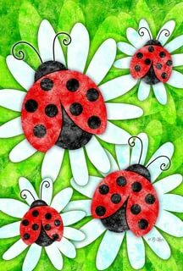

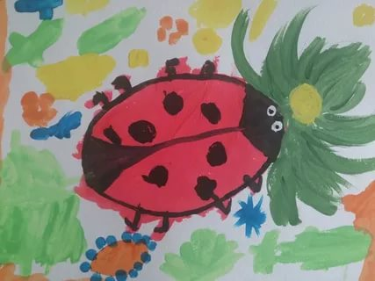

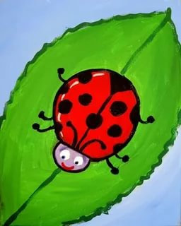

960×600

